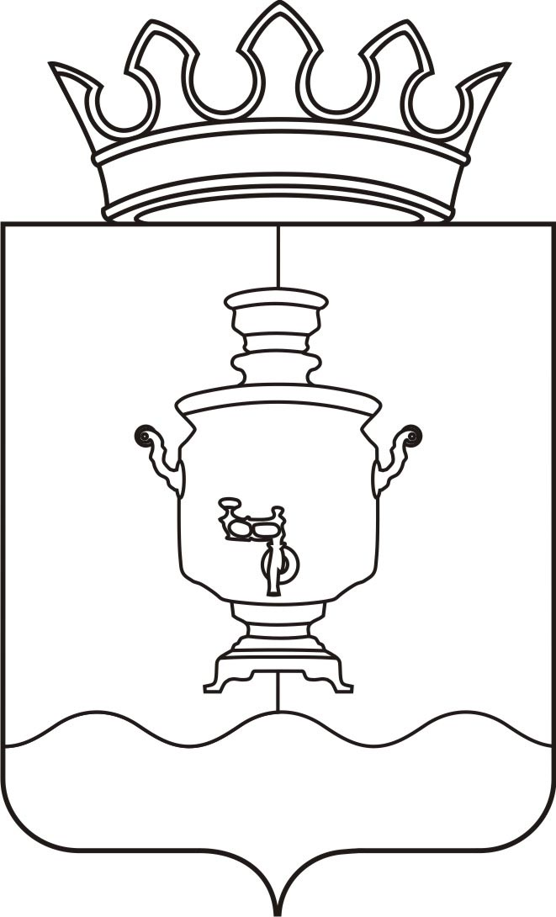

АДМИНИСТРАЦИЯ
КЛЮЧЕВСКОГО СЕЛЬСКОГО ПОСЕЛЕНИЯ
СУКСУНСКОГО МУНИЦИПАЛЬНОГО РАЙОНА
ПЕРМСКОГО КРАЯ

П О С Т А Н О В Л Е Н И Е

______________ № ______________

13.03.2014
122
Об утверждении Положения о порядке
проведения антикоррупционной
экспертизы нормативных правовых
актов и проектов нормативных
правовых актов администрации
Ключевского сельского поселения

В целях реализации на территории Ключевского сельского поселения Федерального закона от 17.07.2009 № 172-ФЗ «Об антикоррупционной экспертизе нормативных правовых актов и проектов нормативных правовых актов» и выявления в нормативных правовых актах и проектах нормативных правовых актов администрации Ключевского сельского поселения коррупциогенных факторов и их последующего устранения, рассмотрев экспертное заключение департамента муниципальных правовых актов Администрации Губернатора Пермского края № 1365 от 11.11.2013г,

АДМИНИСТРАЦИЯ ПОСТАНОВЛЯЕТ:
1. Утвердить прилагаемое Положение о порядке проведения антикоррупционной экспертизы нормативных правовых актов и проектов нормативных правовых актов администрации Ключевского сельского поселения.
2. Настоящее постановление разместить на официальном сайте Суксунского муниципального района.
3.Считать утратившим силу Решение Совета депутатов Ключевского сельского поселения № 133 от 15.09.2011г «Об утверждении Порядка проведения антикоррупционной экспертизы муниципальных нормативных правовых актов и проектов муниципальных нормативных правовых актов представительного органа и администрации Ключевского сельского поселения»
4. Контроль за исполнением настоящего Постановления оставляю за собой.

Гава администрации
Ключевского сельского поселения П.Н. Крашенинников

Верно
Заведующая отделом делопроизводства и кадров В.Б. Аристова

УТВЕРЖДЕНО

постановлением
администрации
Ключевского сельского
поселения от 13.03.2014 № 122

ПОЛОЖЕНИЕ
о порядке проведения антикоррупционной экспертизы
нормативных правовых актов и проектов нормативных правовых
актов администрации Ключевского сельского поселения

I. Общие положения

1.1. Настоящее Положение разработано в соответствии с федеральными законами от 25.12.2008 № 273-ФЗ «О противодействии коррупции», от 17.07.2009 № 172-ФЗ «Об антикоррупционной экспертизе нормативных правовых актов и проектов нормативных правовых актов» и устанавливает порядок проведения антикоррупционной экспертизы нормативных правовых актов администрации Ключевского сельского поселения (далее – нормативные правовые акты) и проектов нормативных правовых актов администрации Ключевского сельского поселения (далее – проекты нормативных правовых актов), порядок и срок подготовки заключений, составляемых при проведении антикоррупционной экспертизы.
1.2. Под антикоррупционной экспертизой нормативных правовых актов и проектов нормативных правовых актов (далее – антикоррупционная экспертиза) понимается деятельность, направленная на выявление в нормативных правовых актах или проектах нормативных правовых актов положений, способствующих созданию условий для проявления коррупции, и предотвращение включения в них указанных положений.

II. Порядок и сроки проведения антикоррупционной
экспертизы нормативных правовых актов

2.1. Антикоррупционная экспертиза действующих нормативных правовых актов осуществляется в соответствии с методикой проведения антикоррупционной экспертизы нормативных правовых актов и проектов нормативных правовых актов, утвержденной Правительством Российской Федерации (далее – Методика).
2.2. Выявленные в нормативном правовом акте коррупциогенные факторы отражаются в заключении, составляемом при проведении антикоррупционной экспертизы.
2.3. В заключении должны содержаться следующие сведения:
дата подготовки заключения;
вид и наименование нормативного правового акта, прошедшего антикоррупционную экспертизу;
регистрационный номер и дата принятия нормативного правового акта;
положения нормативного правового акта, в которых выявлены коррупциогенные факторы, с указанием структурных единиц нормативного правового акта (раздела, подраздела, главы, пункта, подпункта, абзаца) и соответствующие коррупциогенные факторы (в случае выявления указанных положений);
предложения и рекомендации о способах устранения в нормативном правовом акте выявленных коррупциогенных факторов.
2.4. Заключение подписывается лицом, проводившим антикоррупционную экспертизу, и направляется главе Администрации для рассмотрения и принятия мер.

III. Порядок и сроки проведения антикоррупционной
экспертизы проектов нормативных правовых актов

3.1. Антикоррупционная экспертиза проектов нормативных правовых актов проводится при проведении правовой экспертизы указанных проектов согласно Методике.
3.2. Антикоррупционная экспертиза проекта нормативного правового акта проводится в срок, который не может превышать 10 рабочих дней.
3.3. Выявленные в проекте нормативного правового акта коррупциогенные факторы отражаются в заключении, составляемом при проведении антикоррупционной экспертизы.
3.4. В заключении отражаются следующие сведения:
дата подготовки заключения;
реквизиты проекта нормативного правового акта (наименование вида документа, наименование проекта нормативного правового акта);
положения проекта нормативного правового акта, в которых выявлены коррупциогенные факторы, с указанием структурных единиц проекта нормативного правового акта (раздела, подраздела, главы, пункта, подпункта, абзаца) и соответствующие коррупциогенные факторы;
предложения и рекомендации о способах устранения в проекте нормативного правового акта выявленных коррупциогенных факторов.
3.5. Заключение подписывается лицом, проводившим антикоррупционную экспертизу, и направляется лицу, подготовившему проект нормативного правового акта, для принятия мер по устранению выявленных в проекте нормативного правового акта коррупциогенных факторов.
3.6. Заключение подлежит обязательному рассмотрению лицом, подготовившим проект нормативного правового акта.
3.7. При наличии разногласий, возникших при оценке указанных в заключении коррупциогенных факторов, лицо, подготовившее проект нормативного правового акта, подготавливает лист разногласий, который вместе с заключением прикладывается к проекту нормативного правового акта.
3.8. В случае если при проведении антикоррупционной экспертизы проекта нормативного правового акта коррупциогенные факторы не выявлены, заключение не оформляется.

